Ejercicio 5. Ordenación shell

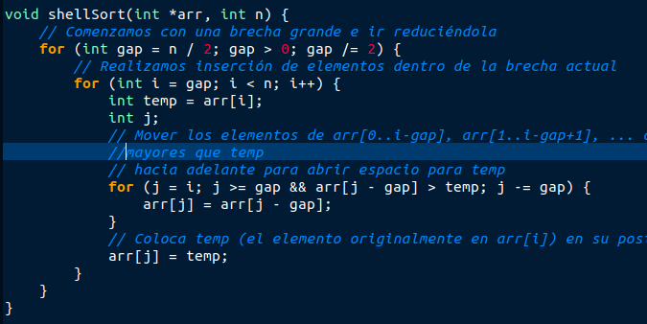
Este es el algoritmo shell
Ahora vamos a calcular su eficiencia teórica:
Primero vamos a calcular la eficiencia del for más en el interior, en el peor de los caso va a tener que recorrer completamente este for así que vamos a sacar la eficiencia del for,
i(n) = O(1), g(n) = O(1), a(n) = O(1), f(n) = O(1) y h(n) = O(1).
Donde la formula de la eficiencia del bucle for es:
O(i(n) + g(n) + h(n) * (g(n) + f(n) + a(n))).
Por lo cual su eficiencia sería: O(1)
Ahora vamos a hacer lo mismo con el for que está en el siguiente nivel.
i(n) = O(1), g(n) = O(1), a(n) = O(1), f(n) = O(n) y h(n) = O(n).
Por lo tanto su eficiencia es: O(n)
Y por último vamos a sacar la eficiencia del ultimo for y por lo tanto de la función.
i(n) = O(1), g(n) = O(1), a(n) = O(1), f(n) = O(n²) y h(n) = O(log(n)).
Su eficiencia es: O(n³)
La eficiencia de este algoritmo es: O(n* log(n)).
La eficiencia Hibrida:
K= T(n) / f(n), está hecho en el excel

